

TRABAJO REMOTO N° 3 – ARTES VISUALES
CURSO: 7°AÑO A
ASIGNATURA: ARTES VISUALES
FECHA: 01 - 05 DE JUNIO – 2020.
DÍA Y HORA DE TRABAJO: 7° A = Según calendario semanal de actividades

Recibe un afectuoso saludo a la distancia de tu profesor Luis Miranda, Espero que tú y toda tu familia se encuentren muy bien.
LA VIDA ES LO PRIMERO

Debemos continuar trabajando.

OBJETIVO: REDUCIDOS DE NIVEL 1 - MINEDUC. MAYO – 2020
7° básico: Expresar y crear visualmente.
- Crear trabajos visuales basados en las percepciones, sentimientos e ideas generadas a partir de la observación de manifestaciones estéticas referidas a diversidad cultural, género e íconos sociales, patrimoniales y contemporáneos. (OA1)

En los dos trabajos anteriores planteamos el tema de la diversidad, es un mundo muy amplio, grande, todo lo relacionado con la diversidad, tenemos: diversidad étnica, diversidad religiosa, diversidad cultural, diversidad de género, diversidad sexual, diversidad funcional…

Ahora te traigo un desafío, vamos a realizar un trabajo collage, papel de revistas pegados, no te olvides que este término viene de los artistas y pintores franceses que lo llamaron papier colé.

Vamos a crear un papier colé o collage, con el tema “diversidad de género.

La diversidad de género habla sobre lo femenino y lo masculino.

Primero: Hoja de block de dibujo, con margen de 2 centímetros por lado.
Segundo: Buscar en revistas, fotografías de cuerpos completos, enteros, de una mujer y de un hombre, ideal es que sean de un mismo porte, para evitar crear visualmente una desproporción en las formas, queriéndole dar más relevancia a una figura en desmedro de la otra, las recortamos por su perímetro, sin fondos de ningún tipo, sin letras o leyendas que distraigan al observador, solamente las figuras.
Tercero: Tomamos ambas figuras y con ayuda de lápiz y regla, trazamos una línea vertical, a lo alto de cada figura, exactamente por la mitad, trazamos la línea y con tijeras recortamos ambas.
Cuarto: Nos situamos al centro de la hoja, pegamos una mitad masculina o femenina y pegamos la otra mitad, masculina o femenina junto a la imagen, (yuxtaposición) ya pegada, creando la sensación visual, que estamos observando una figura completa, pero que es mitad femenina, mitad masculina.

Encontré estas imágenes referenciales, que te ayudarán en tu creación.
No dejar línea de separación, entre femenino y masculino, esa línea no debe existir en el trabajo, como aparece en las imágenes.
Cuerpo entero, en la primera imagen aparece cortada, en la imagen de abajo está completa, como son creaciones, es difícil encontrar algo semejante a tu trabajo, lo nuestro es creación pura.
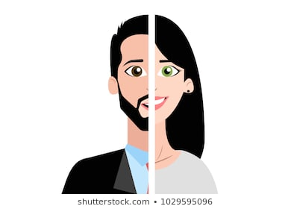

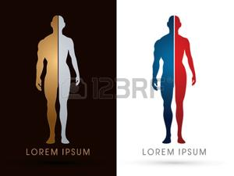
Quinto: Ahora, debes crear una frase alusiva a tu trabajo de diversidad de género, esta frase debe ser muy corta y expresar tus ideas y sentimientos sobre este tema, como técnica, puedes ir recortando las letras de la frase desde las revistas, una vez recortadas, proceder a pegarlas.
Sexto: Al fin!! Trabajo terminado, escribe en el margen inferior tu nombre y curso, tomar foto y enviarla a: jefeutp@laprovidenciarecoleta.cl
GRACIAS POR TU CREACIÓN

